**Laporan Praktikum**

**Struktur Data Linear AP**

**Modul 1**

Dosen Pengampu

****JB. Budi Darmawan S.T., M.Sc.

**Oleh :**

Nama : Klaudia Evelin Risdianita

NIM : 245314021

**PROGRAM STUDI INFORMATIKA**

**FAKULTAS SAINS DAN TEKNOLOGI**

**UNIVERSITAS SANATA DHARMA**

**YOGYAKARTA**

**2025**

1. **TUJUAN PRAKTIKUM**

Mahasiswa mampu memahami array dan method static

1. **ALGORITMA**

(Tuliskan langkah – langkah membuat program larik)

1. **DIAGRAM UML**

(Cantumkan diagram UML)

1. **SOURCE CODE**

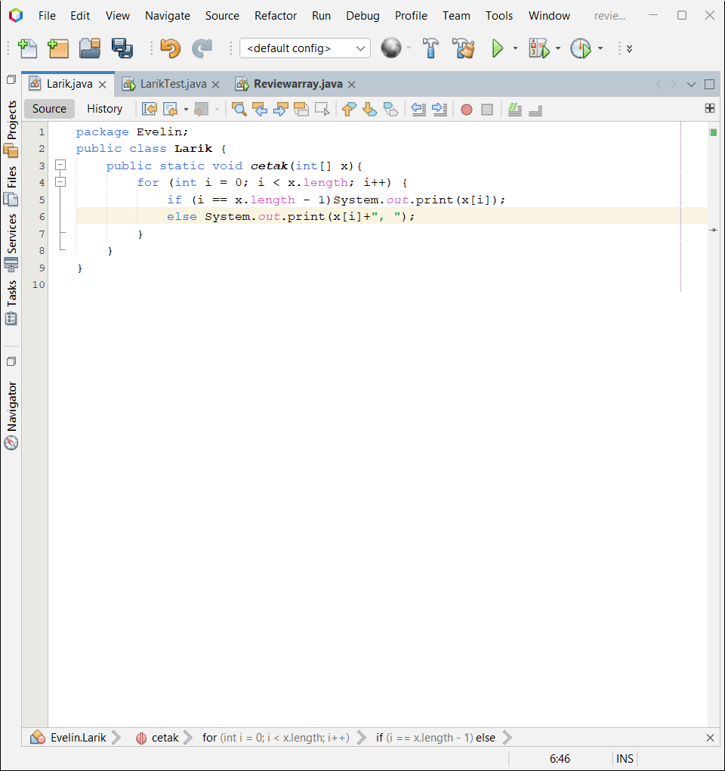

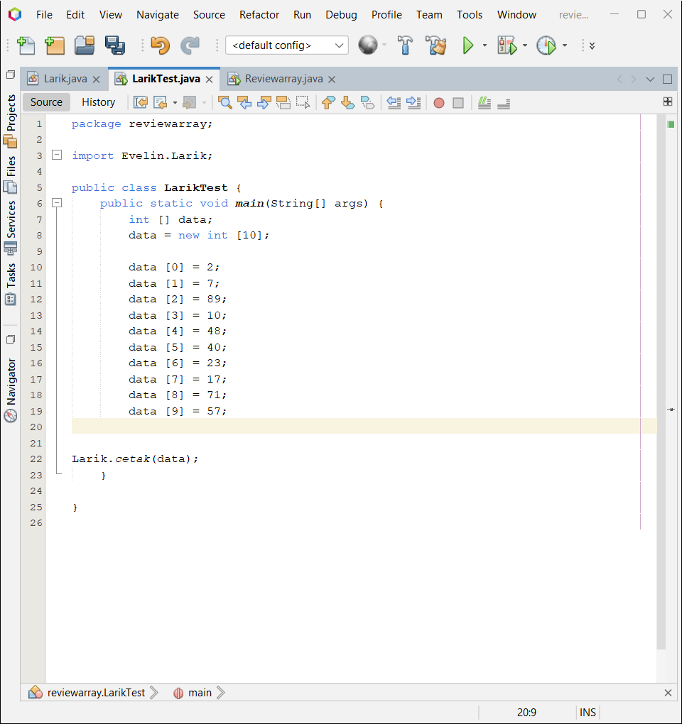

1. **OUTPUT**
2. **ANALISA**

(Setelah mencoba membuat dan menjalankan program jawablah pertanyaan yang tertera pada modul praktikum dan jelaskan bagaimana method static bekerja, ***tidak perlu analisa menggunakan tabel***)

Silahkan hilangkan tulisan keterangan pengisian ini dan selamat mengerjakan laporan I

**Penilaian :**

**Cover , Algoritma, Tujuan , UML (20%)**

**Source Code dan Output (40%)**

**Analisa (40%)**